ファイルの拡張子を知ろう
WindowsはもともとMS-DOSというOSから進化したものであるため、ファイルの種類の判断に拡張子が使われます。拡張子とは「お知らせ.doc」のようにファイル名の後部にピリオドに続いて表示されるものです。MS-DOSの頃の制限で、一般的に3文字で表しますが、最近では3文字という制限はありませんので、「.html」などのように4文字以上の拡張子が使われることもあります。この拡張子は通常は見えないように設定されていますが、ファイルが開けないとか、別のアプリケーションが起動されてしまうなどといったケースでは、その解決に欠かせない情報ですので基本的な知識として理解しておいたほうが良いでしょう。

１．拡張子の役割

(1) アプリケーションの関係付けとして
Excelで作成されたファイルは「.xls」、Wordで作成されたファイルについては「.doc」というように、それぞれのアプリケーションソフトで作成されたファイルには、このように特定の拡張子が付加されます。これはアプリケーションごとに決められているため、フォルダの中から目的のファイルを選択して開こうとすると、目的のアプリケーション（その拡張子に関連付けられたもの）が自動的に起動します。言い換えると、どのアプリケーションで開くかは拡張子を調べて決めています。

(2) アイコン表示のための情報として
Windowsでは保存されているファイルがどのような種類のものであるかをわかりやすくするため、アイコンとして表示できるようになっていますが、この「アイコンにどのような絵を使うのか」という判断も、拡張子によって行われています。

２．拡張子の表示
①マイドキュメントなど、文書や画像などのファイルを保存してあるフォルダを開いてみましょう。次のように拡張子なしで表示される場合は、拡張子の表示がOFFになっています。拡張子の表示がOFFになっていると、間違って「文書1.doc.doc」のように重ねて拡張子を入力して気が付かないことなどがありますので、できるだけ拡張子を表示する設定に変更しましょう。
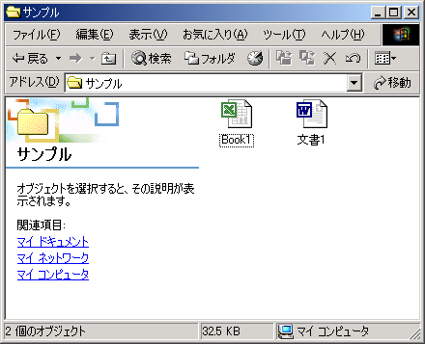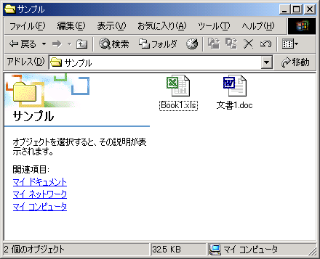
拡張子OFFの場合
拡張子ONの場合

②拡張子を表示するように変更するには、「ツール」メニューから「フォルダオプション」を選択し、「表示」タブから「詳細設定」の「登録されているファイルの拡張子は表示しない」の欄のチェックをはずして「OK」をクリックします。
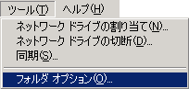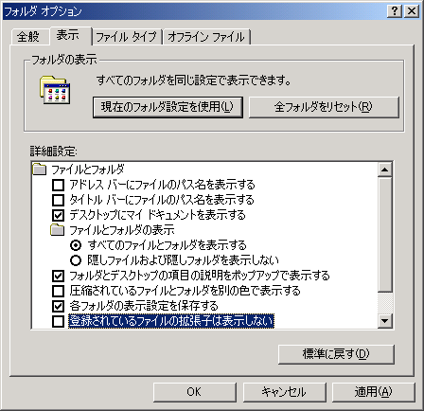
このチェックをはずす

３．拡張子に絡むトラブル

(1) ファイルが開けない
よくあるケースが「他の人からフロッピーや電子メールで渡されたファイルが開けない」というものですが、多くの場合その原因はファイルを作成した際に利用したアプリケーションが開こうとしたパソコンにインストールされていないというものです。たとえば「一太郎」で作成した文書を「Word」しかインストールされていないパソコンで開こうとするとうまくいかないなどです。しかし、同じような機能を提供するソフト（ワープロソフトや表計算ソフトなど）の多くは、他のソフトで作成したファイルを読み込んだり（インポート）、他のソフトで読み取れる形式で書き出したり（エクスポート）するような機能を備えていますので、うまく利用すれば「せっかくもらったファイルが開けない」という事態をなくすことができます。この際、同じ名前のソフトでもバージョンによって形式が異なることがよくありますので、バージョンも含めて「どの形式で相手に渡せばよいのか」「どの形式なら開けるのか」を意識するようにしましょう。

(2) サイボウズにかかわるトラブル
グループウェアである「サイボウズ」に関連したトラブルで、「メールに添付されてきたファイルが開けない」というケースが発生しています。これは、長いファイル名および日本語のファイル名を使用した場合、以下のようにファイル名の中にアンダーバー（ '_' ）が付加された状態で表示されるというものです。
例） サンプル.xls → サンプル._xls （添付されてきたファイルの拡張子が変わっている）
このトラブルの解決策として以下の方法を試してみてください。

［送る側での対処］
添付ファイル名は短くする。また以下のような文字をファイル名に含まないよう注意する。
・半角カナ文字
・＆、？、＋、＝、＃、＊、（、）

［受け取る側での対処］
化けている拡張子を直して保存する（ファイル名を変えて保存する）。
例） サンプル._xls → サンプル.xls
サンプル._doc → サンプル.doc

４．アプリケーションの割り当て変更
「１．拡張子の役割」で、ファイルは拡張子によって起動するアプリケーションが決定されると説明しましたが、画像データのGIF形式ファイルやJPEG形式ファイルのように、それらの形式のファイルを扱えるアプリケーションが複数存在すると（たとえばInternetExplorerでも開けるし、PhotoshopやPhotoEditorのような画像編集ソフトでも開けます）、自分の意図したアプリケーションとは違うものが起動する場合があります。デジカメの画像を編集するつもりでアイコンをダブルクリックしたら「InternetExplorerで開かれてしまい、編集ができない」などの状況です。このような場合は、「これこれの拡張子のファイルはこのアプリケーションで開く」といった拡張子とアプリケーションの関連付けを修正すると良いでしょう。

①開きたいファイルのアイコンを右クリックして「アプリケーションから開く」→「プログラムの選択」を選択します。なお、このとき「プログラムの選択」の上部に表示されているアプリケーション名を選択すると、一時的に（指定したファイルを）そのアプリケーションで開くことができます。
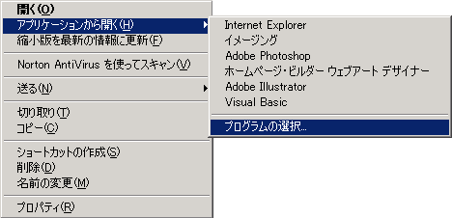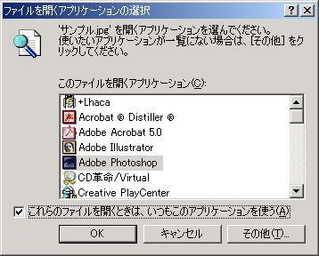
アプリケーションを選ぶ
ここにチェックを入れる
②上図のような「ファイルを開くアプリケーションの選択」ダイアログが表示されますので、利用したいアプリケーションを選択して「これらのファイルを開くときは、いつもこのアプリケーションを使う」の欄にチェックを入れて、「OK」をクリックします。これで、以降はその拡張子を持つファイルを開こうとすると、ここで指定したアプリケーションが起動するようになります。

５．拡張子の種類
拡張子の種類はたくさんありますが、ここで主なものを紹介しましょう。

拡張子 | 説明 | 読み方
.doc | Wordの文書 | ドック
.xls | Excelのワークシート（ブック） | エックスエルエス
.csv | カンマや空白で区切られたファイル交換用のデータファイル | シーエスブイ
.ppt | PowerPointのプレゼンテーション | ピーピーティー
.mdb | Accessのデータベースファイル | エムデービー
.pdf | Acrobat形式のファイル | ピーディーエフ
.jtd | バージョン8以降の一太郎の文書 | ジェイティーディー
.jpg  .jpeg | JPEG形式の画像ファイル | ジェーピージー、ジェイペグ
.gif | GIF形式の画像ファイル | ジフ
.bmp | BMP形式の画像ファイル（Windowsの標準画像形式） | ビーエムピー
.txt | テキスト形式のファイル（文字だけのシンプルなファイル） | ティーエックスティー、テキスト
.rtf | リッチテキスト形式のファイル | アールティーエフ
.avi | AVI形式の動画ファイル（Windowsの標準動画形式） | エーブイアイ
.qt | QuickTime形式の動画ファイル（Macintoshの標準動画形式） | キューティー
.mpg | MPEG形式の動画ファイル | エムピージー
.mp3 | MP3形式の音楽ファイル | エムピースリー
.wav | WAVE形式の音楽ファイル（Windowsの標準サウンド形式） | ウェイブ
.mid | MIDI形式の音楽ファイル | ミッド
.lzh | LHA形式で圧縮されたファイル（日本でよく利用される） | エルゼットエッチ
.zip | ZIP形式で圧縮されたファイル（アメリカのよく利用される） | ジップ
.exe | 実行形式ファイル | エグゼ
.bak | バックアップ用ファイル | バック
.htm  .html | HTMLで記述されたホームページデータ | エイチティーエム、エイチティーエムエル

